О подготовке документации
по планировке территории, ограниченной ул.Луначарского,
ул.Борчанинова, ул.Пушкина,
ул.Александра Матросова в Ленинском районе города Перми

06.10.2016
СЭД-22-01-03-1265

В соответствии со статьями 8, 41, 42, 43, 45, 46, 57 Градостроительного кодекса Российской Федерации, на основании заявлений общества с ограниченной ответственностью «Гостинично-административный комплекс Жемчужина» от 11 августа 2016 г. СЭД-22-01-23-198, ТСЖ «Пушкина,109» от 23 сентября 2016 г. СЭД-22-01-23-276, в целях выделения элементов планировочной структуры, в целях установления границ земельных участков, на которых расположены объекты капитального строительства, границ земельных участков, предназначенных для строительства и размещения линейных объектов:
1. Обществу с ограниченной ответственностью «Гостинично-административный комплекс «Жемчужина» за счет собственных средств осуществить подготовку документации по планировке территории, ограниченной ул.Луначарского, ул.Борчанинова, ул.Пушкина, ул.Александра Матросова в Ленинском районе города Перми, согласно приложению к настоящему распоряжению. Подготовку документации по планировке территории осуществлять в соответствии с техническим заданием, утвержденным департаментом градостроительства и архитектуры администрации города Перми, требованиями действующего законодательства.
2. Физические или юридические лица в семидневный срок с даты официального опубликования настоящего распоряжения вправе представить в департамент градостроительства и архитектуры администрации города Перми предложения о порядке, сроках подготовки и содержании документации
по планировке территории, указанной в пункте 1 настоящего распоряжения.
3. Отделу Генерального плана и его реализации управления территориального планирования и механизмов реализации департамента градостроительства и архитектуры администрации города Перми:
3.1. в течение 30 календарных дней с даты подписания настоящего распоряжения обеспечить сбор и выдачу информации по исходным данным относительно территорий, указанных в пункте 1 настоящего распоряжения;
3.2. в течение 14 календарных дней с даты официального опубликования настоящего распоряжения с учетом поступивших от физических
или юридических лиц предложений о порядке, сроках подготовки и содержании документации по планировке территории, обеспечить подготовку, утверждение
и выдачу технических заданий на разработку документации по планировке территорий, указанных в пункте 1 настоящего распоряжения;
3.3. обеспечить рассмотрение подготовленной документации по планировке территорий, указанных в пункте 1 настоящего распоряжения, и подготовить заключения на соответствие требованиям градостроительного законодательства;
3.4. обеспечить подготовку и организацию проведения публичных слушаний в отношении документации по планировке территории в пределах компетенции с целью утверждения;
3.5. обеспечить опубликование распоряжения в печатном средстве массовой информации «Официальный бюллетень органов местного самоуправления муниципального образования город Пермь»;
3.6. обеспечить размещение (опубликование) распоряжения
на официальном сайте муниципального образования город Пермь в информационно-телекоммуникационной сети Интернет.
4. Управлению информационного обеспечения градостроительной деятельности департамента градостроительства и архитектуры администрации города Перми разместить сведения о подготовке документации по планировке территории в информационной системе обеспечения градостроительной деятельности города Перми.
5. Признать утратившим силу постановление администрации города Перми от 04 июня 2015 г. №349 «О подготовке документации по планировке территории ограниченной ул.Луначарского, ул.Борчанинова, ул.Пушкина, ул.Крисанова в Ленинском районе города Перми»
6. Настоящее распоряжение вступает в силу с даты официального опубликования в печатном средстве массовой информации «Официальный бюллетень органов местного самоуправления муниципального образования город Пермь», за исключением пункта 3.1, который вступает в силу с даты подписания настоящего распоряжения.
7. Контроль за исполнением распоряжения возложить на первого заместителя начальника департамента градостроительства и архитектуры администрации города Перми-главного архитектора Лапшина Д.Ю.

А.Г.Ярославцев

Приложение
к распоряжению заместителя главы администрации города Перми-начальника департамента градостроительства и архитектуры
от 06.10.2016 № СЭД-22-01-03-1265

ТЕРРИТОРИЯ
ограниченная ул.Луначарского, ул.Борчанинова, ул.Пушкина,
ул.Александра Матросова в Ленинском районе города Перми 3,15 га

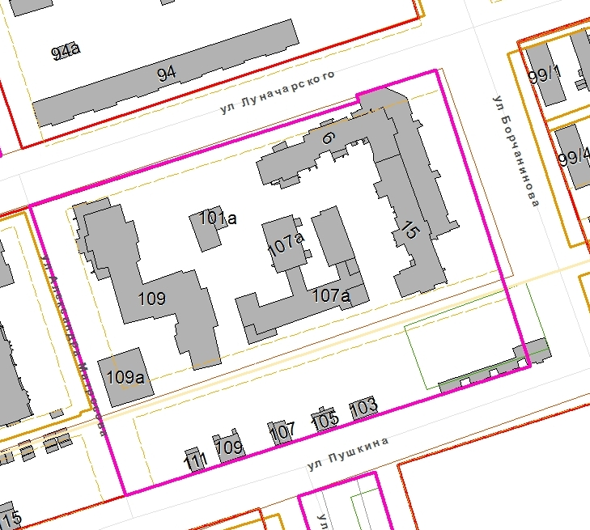

– граница территории для подготовки документации
по планировке территории.

